

**Universidad De Guayaquil**

**Facultad De Ingeniería Industrial**

**Carrera:** Sistema De Información

**Materia:** Inteligencia Artificial

**Grupo:** #2

**Integrantes:**

* Bolivar Alejandro Rodriguez Vargas
* Ariel Marlon Bonilla Llanos
* Aldo Giuseppe Nicola Dyer
* Sebastian Josue Riofrio Mindiola
* Angi Valeria Torres Suarez

**Tema:** Detección de neumonía a través de imágenes de rayos X utilizando redes neuronales convolucionales (CNN)

**Curso:** SIN-S-MA-9-1

**Docente:** Ing. Juan Carlos Garcia Plua

**Contenido**

**Resumen** 3

**Introducción** 4

**Marco teórico** 5

**Métodos** 7

**Recopilación del conjunto de datos:** 7

**Preprocesamiento de las imágenes:** 7

**Evaluación del rendimiento del modelo:** 7

**Análisis de interpretabilidad:** 9

**Resultados** 10

**Discusión** 11

**Conclusiones** 12

**Bibliografía** 13

# **Resumen**

En este estudio se aborda la detección precisa y temprana de la neumonía a través de imágenes de rayos X pulmonares utilizando redes neuronales convolucionales (CNN). La neumonía, una enfermedad respiratoria grave de alcance global, requiere diagnósticos precisos para un tratamiento efectivo y la mitigación de su impacto en la salud pública. Mediante el empleo de exámenes de rayos X pulmonares, se busca identificar patrones característicos asociados a la neumonía, lo que brinda a los profesionales médicos la capacidad de ofrecer diagnósticos confiables.

El enfoque en la inteligencia artificial (IA) y, en particular, en las redes neuronales convolucionales, emerge como una solución prometedora para agilizar y mejorar el diagnóstico de neumonía en imágenes radiológicas. La arquitectura CNN, entrenada con un conjunto de datos exhaustivamente etiquetado, demostró una capacidad sólida para aprender patrones sutiles en imágenes de rayos X pulmonares. La fase de entrenamiento y optimización incluyó pruebas rigurosas de configuración y ajuste de hiperparámetro, asegurando que la CNN alcanzara su máxima eficacia en la detección de neumonía.

La evaluación del rendimiento del modelo, realizada a través de métricas clave como la precisión y el F1 score, respaldó la efectividad de la CNN. Una precisión del 93.22% en el conjunto de prueba resalta su habilidad para clasificar correctamente los casos de neumonía. El F1 score, al considerar falsos positivos y falsos negativos, proporciona una visión integral del rendimiento del modelo. Además, un análisis de interpretabilidad contribuyó a comprender cómo la CNN toma decisiones de diagnóstico. Estos resultados sugieren que la implementación efectiva de este sistema podría mejorar la atención médica al permitir diagnósticos más rápidos y precisos, especialmente en contextos con alta demanda o recursos limitados. Sin embargo, se reconoce la importancia de abordar desafíos futuros, como la interpretación clínica y la generalización del modelo.

# **Introducción**

La neumonía es una enfermedad respiratoria grave que ha sido un desafío para la salud global durante mucho tiempo. Detectar casos de neumonía de manera temprana y precisa es esencial para brindar un tratamiento adecuado y reducir su impacto en la salud pública. En este contexto, los exámenes de rayos X pulmonares han demostrado ser una herramienta valiosa para identificar patrones y características asociadas con la neumonía, permitiendo a los profesionales de la salud realizar diagnósticos precisos.

Sin embargo, el diagnóstico manual basado en imágenes de rayos X puede ser complicado y requerir experiencia y entrenamiento especializado por parte de los radiólogos, lo que a su vez puede llevar tiempo en situaciones de alta carga de pacientes.

Para abordar este desafío, la inteligencia artificial (IA) y, en particular, las redes neuronales convolucionales (CNN) han surgido como una solución prometedora para asistir en el diagnóstico de neumonía a partir de imágenes de rayos X pulmonares. Estas redes neuronales tienen la capacidad de aprender patrones complejos en datos visuales y realizar tareas de clasificación con alta precisión.

El objetivo principal de este trabajo es desarrollar un sistema de inteligencia artificial basado en redes neuronales convolucionales para la identificación automatizada y precisa de casos de neumonía a partir de imágenes de rayos X pulmonares. Para ello, se utilizará un conjunto de datos amplio y bien anotado que contenga imágenes de pacientes con neumonía confirmada, así como de pulmones sanos, preprocesando las imágenes para asegurar la calidad y consistencia de los datos.

La arquitectura CNN propuesta se compone de 3 capas y será entrenada y optimizada para la detección de neumonía en imágenes de rayos X. Se considerarán diferentes configuraciones y hiperparámetro para obtener el mejor rendimiento posible. Se espera que el resultado de este trabajo proporcione una herramienta de apoyo a los profesionales de la salud, permitiendo diagnósticos rápidos y precisos de neumonía, especialmente en situaciones de alta demanda o en regiones con recursos limitados, mejorando así la atención médica y contribuyendo a la detección temprana de esta enfermedad respiratoria.

# **Marco teórico**

**Método de apoyo para el diagnóstico en imágenes radiológicas de neumonía pediátrica mediante técnicas de inteligencia artificial**

Los modelos de IA en aprendizaje de imágenes médicas diagnosticas, se están convirtiendo en herramientas de apoyo al personal médico para garantizar un óptimo diagnóstico. Sin embargo, con una red neuronal clásica se crea una clasificación al poder abstraer patrones jerárquicamente la imagen medica original, estos patrones son características de la posición y orientación del objeto, y esta falta de información espacial limita la precisión de la clasificación de imágenes médicas radiológicas pediátricas. Por lo tanto, se plantea el desarrollo de una red neuronal que ayude al personal médico al diagnóstico de Neumonía pediátrica.

Se propone una IA de aprendizaje profundo usando redes neuronales convolucionales para detectar y diagnosticar neumonía pediátrica, este método se utiliza a través de un filtro que se aplica a la imagen en escala de grises la cual permite extraer ciertas características y patrones, de dichas imágenes radiológicas para la detección de neumonía, usamos los parámetros del modelo aprendidos a través del Data set “Labeled Optical Coherence Tomography (OCT) and Chest X-Ray Images for Classification” en conjuntos de datos a gran escala, para inicializar el modelo se usó través del aprendizaje por transferencia.

El método propuesto se ha evaluado para extraer características de textura asociadas con neumonía pediátrica. Los resultados experimentales del conjunto del Data set obtienen una precisión de 92%. Con este método se obtiene una herramienta para la clasificación de imágenes radiológicas y rendimiento que permite ayudar al personal médico a garantizar una óptima atención pediátrica en casos de neumonía. Además, de ser una herramienta útil de no contar con un especialista. Generando, una base para futuras investigaciones, manteniendo un modelo cíclico que dé lugar a la optimización del enfoque y así aplicarlo a la medicina.

**Aplicación de redes neuronales densas y convolucionales para detección de COVID_19 en imágenes de rayos X**

Las redes neuronales convolucionales (CNN) tienen gran potencial en resolver problemas de clasificación con imágenes. La presente investigación tiene como objetivo presentar modelos reducidos que permita identificar casos de neumonía y COVID-19 en imágenes de rayos X de tórax(anterior-posterior), ofreciendo una amplia perspectiva del interés de herramientas que brindan soporte y asistencia médica.

La capacidad y tamaño de los modelos fueron reducidos hasta obtener una opción perfecta para ser desplegados localmente en dispositivos con recursos limitados. Los algoritmos propuestos se desarrollaron en Google Colab utilizando el lenguaje de programación Python, aplicando redes neuronales densas y convolucionales a diferentes capas hasta obtener un índice de error bajo, para posterior diagnosticar si el paciente presenta COVID-19. Para ello, se utiliza un conjunto de 603 imágenes de alta resolución de bases de datos públicos (veren https://www.cell.com/cell/fulltext/S0092-8674(18)30154-5y https://github.com/ieee8023/covid-chestxray-dataset),.divididas en 403 imágenes para entrenamiento, 200 imágenes para prueba y 12 imágenes para validación. La herramienta diseñada con una red neuronal convolucional de 13 capas propone la integración de aprendizaje de maquina (Machine Learning) como soporte en el proceso de diagnóstico médico, con una precisión del 94.73% puede convertirse en una herramienta que brinda mayor velocidad a la hora de dar un diagnóstico.

**Algoritmo de diagnóstico preliminar de neumonía a partir de imágenes radiográficas del tórax**

La neumonía es una afección inflamatoria del pulmón, es una de las infecciones graves más comunes y causa dos millones de muertes al año entre jóvenes y adultos por igual (Ortega et al., 2011, p. 38). Según, Rahaman, Yao, Kulwa, Wang, Qi, Kong, Zhu y Zhao (2020), la neumonía es una enfermedad potencialmente mortal que ocurre en los pulmones causada por una infección bacteriana o viral. Además, Rahaman et al. (2020) dijeron: “puede poner en peligro la vida si no se actúa en el momento adecuado, por lo tanto, el diagnóstico preliminar de neumonía es vital” (p. 1). También, Hashmi, Katiyar, Keskar, Bokde y Geem (2020) indicaron: “para los especialistas de OMS, cada año la neumonía mata a unos 1.4 millones de niños menores de cinco años, lo que representa el 18% de todas las muertes de niños menores de cinco años en todo el mundo” (p. 2).

Esta enfermedad presenta al médico una variedad de desafíos, tanto en el diagnóstico como en el manejo, todos los cuales representan una preocupación significativa para el bienestar de los pacientes cuya capacidad para combatir infecciones ya está frecuentemente comprometida (Kermany et al., 2018, p. 1122). De acuerdo con Hashmi et al. (2020), la neumonía afecta a niños y familias de todo el mundo, pero es más frecuente en Asia Meridional y África Subsahariana (p. 2). Por otra parte, Loey, Smarandache y Khalifa (2020) mencionaron: “Según la Organización Mundial de la Salud, la pandemia del coronavirus (COVID-19) está poniendo los sistemas sanitarios en todo el mundo bajo una presión sin precedentes y creciente”

Hoy en día, el aprendizaje automático y los métodos de inteligencia artificial están trascendiendo en todos los aspectos. Por ello, Jakhar y Hooda (2018, p. 1) mencionaron: “actualmente es un área muy activa de investigación en ciencias médicas”. Con el fin de mejorar la eficiencia de las instalaciones a las que sirven, las redes neuronales están volviendo a la actualidad por los logros que están consiguiendo.

Este trabajo se basa en el diagnóstico de neumonía según la imagen de rayos X obtenida como parámetro de entrada. De acuerdo con Knok et al. (2020, p. 315), con el avance de la inteligencia artificial, puede ser muy útil en el diagnóstico de imágenes de rayos X y desempeñar un papel importante en la detección de enfermedades, servir como asistente informático para radiólogos y aumentar su eficiencia en el diagnóstico.

# **Métodos**

## **Recopilación del conjunto de datos:**

Se recopiló un amplio conjunto de datos de imágenes de rayos X pulmonares de pacientes con neumonía bacteriana, neumonía viral y pulmones sanos, previamente etiquetadas con sus respectivas clases.

## **Preprocesamiento de las imágenes:**

Las imágenes fueron normalizadas para escalar los valores de píxeles a un rango adecuado, redimensionadas a un tamaño consistente de 150x150 píxeles y se aplicaron técnicas de aumento de datos para diversificar el conjunto de entrenamiento.

## **Evaluación del rendimiento del modelo:**

Después de completar el entrenamiento de la CNN, se llevó a cabo una evaluación exhaustiva de su rendimiento utilizando una matriz de confusión. Esta matriz proporciona una representación visual de las predicciones del modelo en comparación con las etiquetas reales en el conjunto de prueba. La precisión del modelo, calculada en un impresionante 93,22%, indica que aproximadamente el 93,22% de los casos en el conjunto de prueba fueron clasificados correctamente por la CNN.

Sin embargo, se reconoce que la precisión por sí sola podría no proporcionar una imagen completa del rendimiento del modelo. Por lo tanto, además de la precisión, se calculó el F1 score. El F1 score es una métrica que tiene en cuenta tanto los verdaderos positivos como los falsos positivos y falsos negativos, lo que ofrece una evaluación más completa de la capacidad del modelo para detectar casos de neumonía en imágenes de rayos X. Esta métrica proporciona una visión más equilibrada del rendimiento del modelo, ya que considera tanto los errores de clasificación como los aciertos.

Al examinar la matriz de confusión y analizar las métricas de precisión y F1 score, se logró obtener una evaluación integral del rendimiento de la CNN en la tarea de detección automatizada de casos de neumonía a partir de imágenes de rayos X pulmonares. Estos resultados revisten una importancia crucial, ya que no solo demuestran la efectividad del modelo en identificar casos de neumonía, sino que también respaldan su potencial utilidad como herramienta de apoyo para los profesionales de la salud en el diagnóstico temprano y preciso de esta enfermedad.

Es importante destacar que alcanzar estos resultados óptimos no fue un proceso lineal, sino que involucró múltiples iteraciones y pruebas. Se realizaron diversas configuraciones de la arquitectura de la CNN, así como ajustes en los hiperparámetro, como tasas de aprendizaje y tamaño del lote. Cada experimento se ejecutó cuidadosamente y se evaluó para determinar su impacto en el rendimiento del modelo. El proceso de refinamiento y optimización garantizó que la CNN alcanzara su máximo potencial en la tarea de detección de neumonía en imágenes de rayos X.

En conjunto, estos resultados validan la efectividad del enfoque de detección de neumonía mediante CNN y subrayan su capacidad para ser una herramienta de apoyo valiosa en situaciones de alta demanda médica o en regiones con recursos limitados, donde una detección temprana y precisa de la neumonía puede tener un impacto significativo en la atención al paciente y en la toma de decisiones clínicas.

|  |  |  |  |  |  |
| --- | --- | --- | --- | --- | --- |
| N# prueba | Batch | Criterion | Lr | N# Capa | Resultado |
| 1 | 32 | nn.CrossEntropyLoss() | 0.0001 | 4 | 70.38% |
| 2 | 64 | nn.CrossEntropyLoss() | 0.001 | 4 | 75.63% |
| 3 | 64 | nn.CrossEntropyLoss() | 0.01 | 4 | 72.10 % |
| 4 | 32 | nn.BCELoss() | 0.001 | 4 | 78.54 % |
| 5 | 64 | nn.BCELoss() | 0.001 | 4 | 81.63 % |
| 6 | 32 | nn.BCELoss() | 0.0001 | 3 | 85.25 % |
| 7 | 64 | nn.BCELoss() | 0.01 | 3 | 87. 12% |
| 8 | 64 | nn.BCELoss() | 0.001 | 3 | 93.22 % |

*Tabla 1: Resultados de las distintas prueba y cambios en el modelo*

## **Análisis de interpretabilidad:**

Se realizó un análisis de interpretabilidad para comprender las decisiones de diagnóstico del modelo. Se utilizaron técnicas como la visualización de mapas de activación y el análisis de filtros para obtener una mayor comprensión de la CNN.

En el desarrollo del sistema, se utilizó Python con Pandas para la manipulación y organización de datos, y PyTorch para implementar la arquitectura CNN, entrenar y evaluar el modelo. El sistema proporciona una herramienta útil para los profesionales de la salud en la detección temprana y precisa de neumonía a partir de imágenes de rayos X pulmonares.

En la Figura 1 se mostrará una comparación visual entre pulmones con neumonía y pulmones normales para ilustrar claramente las diferencias características en las imágenes de rayos X.

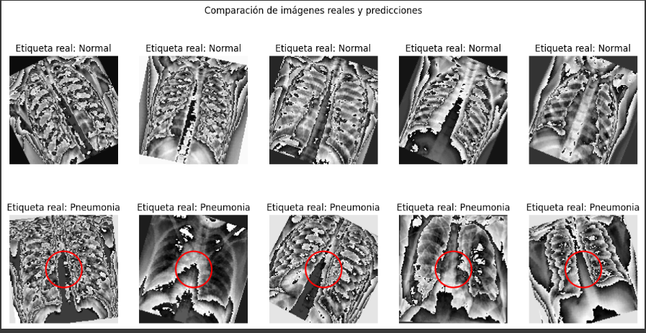

**Figura 1:** Comparación de imagenes de rayos-X de personas con Neumonía y Normales

# **Resultados**

Durante el desarrollo del proyecto de detección de neumonía a través de imágenes de rayos X utilizando redes neuronales convolucionales (CNN), se lograron avances significativos en la creación de un sistema de inteligencia artificial para una detección precisa y automatizada de la neumonía en imágenes radiológicas de los pulmones.

En la etapa inicial, se recopiló un extenso conjunto de datos que contenía imágenes de pacientes con diferentes tipos de neumonía, como neumonía bacteriana y viral, junto con imágenes de pulmones sanos. Estos datos se sometieron a un proceso exhaustivo de preprocesamiento, que incluyó la normalización de los valores de píxeles, el redimensionamiento a un tamaño uniforme de 150x150 píxeles y la aplicación de técnicas de aumento de datos. Este riguroso proceso aseguró la calidad y coherencia de los datos, lo que es esencial para el entrenamiento efectivo de la red neuronal.

La arquitectura de red neuronal convolucional (CNN) propuesta, compuesta por 3 capas, demostró ser eficaz en la detección de neumonía en las imágenes de rayos X pulmonares. Durante el entrenamiento, se observó una disminución progresiva en la función de pérdida a lo largo de las 10 épocas de entrenamiento, lo que indica que el modelo estaba aprendiendo y ajustándose adecuadamente a los datos de entrenamiento. La última época alcanzó una pérdida de 0.204, lo que sugiere que el modelo había capturado patrones y características relevantes en las imágenes.

La evaluación del rendimiento del modelo se realizó mediante una matriz de confusión, que proporcionó métricas esenciales como la precisión y el F1 score. La precisión del modelo se calculó en un 93.22%, lo que significa que logró clasificar correctamente el 93.22% de los casos en el conjunto de prueba. Además, el F1 score, que tiene en cuenta tanto los falsos positivos como los falsos negativos, respaldó aún más la capacidad del modelo para realizar diagnósticos precisos.

Un análisis de interpretabilidad se llevó a cabo para comprender mejor las decisiones de diagnóstico tomadas por el modelo. Esto incluyó la visualización de mapas de activación y el análisis de filtros, lo que proporcionó una comprensión más profunda de cómo la CNN identificaba patrones característicos en las imágenes de rayos X.

La implementación práctica del sistema se logró mediante el uso de Python, con la biblioteca Pandas para la manipulación y organización de datos, y PyTorch para la implementación y entrenamiento de la arquitectura CNN.

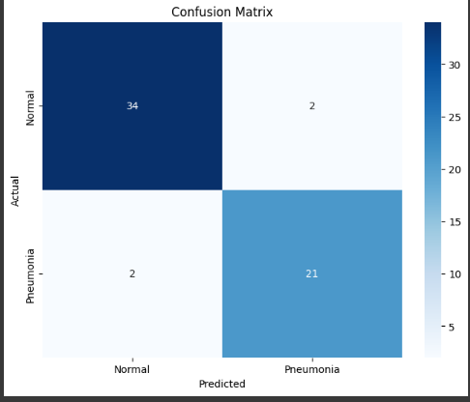

**Figura 2:** Matriz de confusión de los resultados obtenidos en el aprendizaje

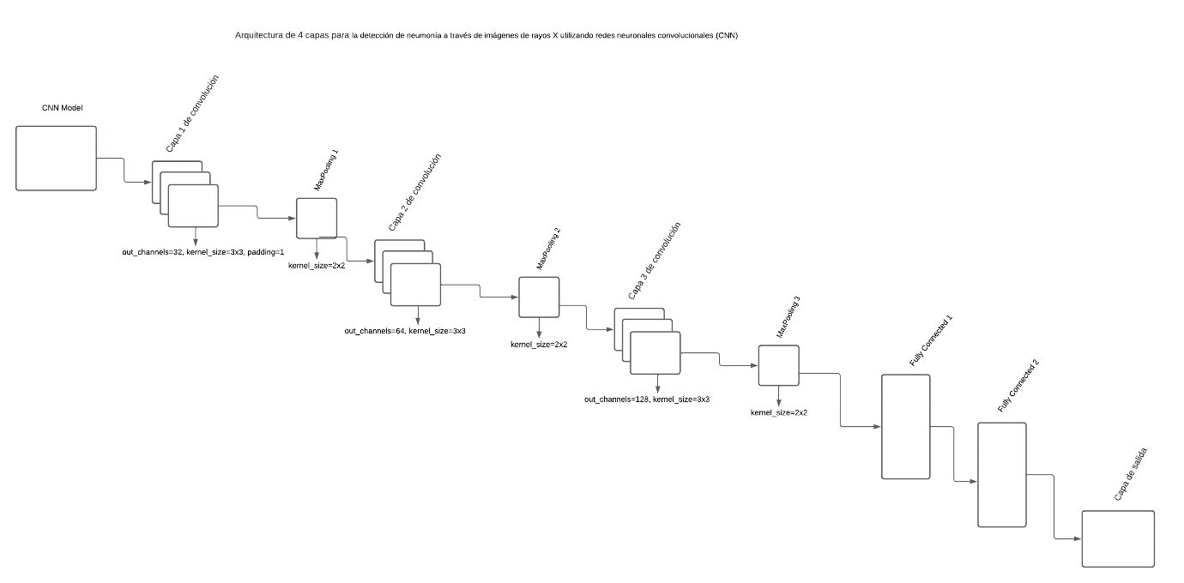

**Figura 3:** Arquitectura CNN de 3 capas

# **Discusión**

El presente estudio abordó la detección de neumonía a través de imágenes de rayos X utilizando redes neuronales convolucionales (CNN), con resultados prometedores. La arquitectura CNN demostró ser eficaz en la identificación automatizada de neumonía, mostrando una reducción constante en la pérdida durante el proceso de entrenamiento. Esta disminución en la pérdida indica que el modelo estaba adquiriendo conocimiento y capturando características distintivas en las imágenes de rayos X pulmonares.

La alta precisión obtenida, con un 93.22% en el conjunto de prueba, destaca la capacidad del modelo para realizar diagnósticos precisos. No obstante, es fundamental contextualizar estos resultados en relación con la especificidad y la sensibilidad del modelo, lo que permitiría una comprensión más completa de su rendimiento en situaciones clínicas reales. La interpretación de las decisiones del modelo a través de técnicas de visualización y análisis de activación proporcionó una mayor comprensión de cómo la CNN identifica patrones de neumonía.

El sistema propuesto no solo tiene el potencial de agilizar el proceso de diagnóstico, sino que también podría ser valioso en entornos con recursos limitados, donde la escasez de personal médico especializado puede retrasar los diagnósticos cruciales. Sin embargo, se deben abordar ciertos desafíos, como la generalización del modelo a poblaciones diversas y la mitigación de posibles sesgos en los datos de entrenamiento.

En base a este proyecto, se demuestra el valor de las redes neuronales convolucionales en la detección automatizada de neumonía a partir de imágenes de rayos X. A pesar de los resultados alentadores, se requiere un enfoque continuo en la mejora de la interpretación clínica del modelo y en la superación de obstáculos para su implementación efectiva en el ámbito médico.

# **Conclusiones**

En este estudio, se desarrolló un sistema de detección automatizada de neumonía a través de imágenes de rayos X utilizando redes neuronales convolucionales (CNN). Los resultados obtenidos resaltan la efectividad de la arquitectura CNN en la identificación precisa de casos de neumonía. La reducción constante en la pérdida durante el entrenamiento y la alta precisión alcanzada en la evaluación del modelo subrayan su potencial para ser una herramienta valiosa en el diagnóstico médico.

La implementación de este sistema de inteligencia artificial tiene el potencial de mejorar significativamente la atención médica, al permitir diagnósticos rápidos y precisos de neumonía en imágenes de rayos X. Esto es especialmente relevante en escenarios de alta demanda o en áreas con recursos médicos limitados, donde una detección temprana puede marcar la diferencia en el tratamiento y el pronóstico de los pacientes.

Sin embargo, es importante tener en cuenta que, aunque los resultados son prometedores, existen desafíos pendientes. La interpretación clínica y la generalización del modelo a diferentes poblaciones son aspectos críticos que deben abordarse para garantizar su aplicabilidad en situaciones clínicas diversas. Se requiere un enfoque continuo en la mejora de la precisión y en la consideración de factores éticos y regulatorios en la implementación de sistemas de inteligencia artificial en el campo médico.

# **Bibliografía**

Godoy Francisco, V. L. (2020). Obtenido de https://repositorio.ucv.edu.pe/bitstream/handle/20.500.12692/66465/Godoy_FVL-SD.pdf?sequence=1&isAllowed=y

Jiménez, J. J. (2022). Obtenido de https://repositorio.unbosque.edu.co/bitstream/handle/20.500.12495/9514/2021_2_p_bustos__m%C3%A9todo_de_apoyo_para_el_diagn%C3%B3stico_en_im%C3%A1genes_radiol%C3%B3gicas_de_neumon%C3%ADa_pedi%C3%A1trica_mediante_t%C3%A9cnicas_de_inteligencia_artificial_202

Ronny Stalin Guevara Cruz1, C. A. (2023). Obtenido de https://revista.ister.edu.ec/ojs/index.php/ISTER/article/view/78/116

PyTorch. (s.f.). Obtenido de https://pytorch.org/docs/stable/nn.html

scielo.org. (13 de 12 de 2021). Obtenido de https://www.scielo.org.mx/scielo.php?script=sci_arttext&pid=S1405-55462021000300601

VICTOR MANUEL ASTUDILLO DELGADO, D. A. (18 de 08 de 2021). Redalyc. Obtenido de https://www.redalyc.org/journal/852/85270747004/html/